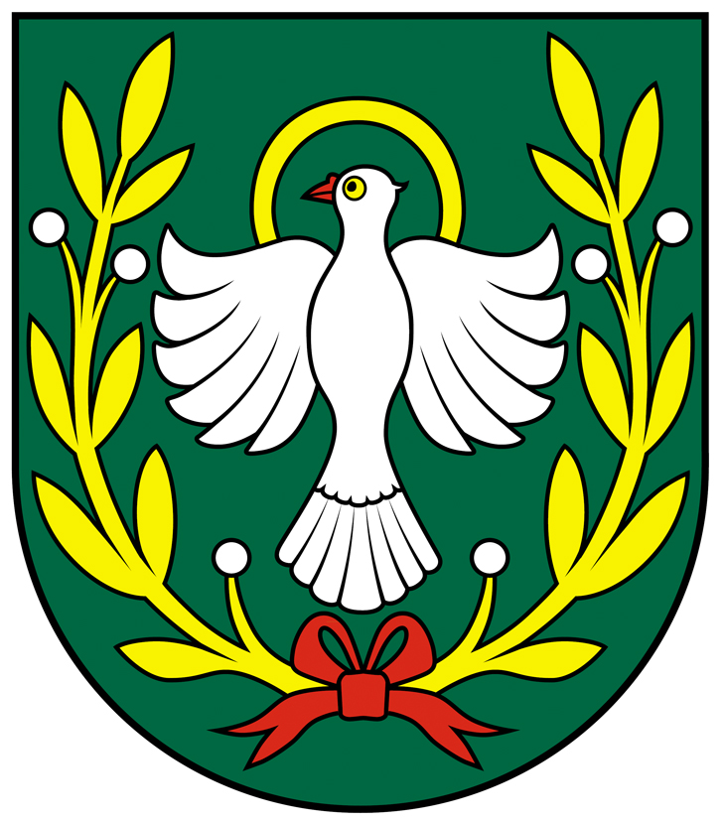

Výročná správa

Obce Stránska

za rok 2013

OBSAH str.

1. Základná charakteristika obce 3
1.1 Geografické údaje 3
1.2 Demografické údaje 4
1.3 Ekonomické údaje 4
1.4 Symboly obce 5,6
1.5 História obce 7
1.6 Pamiatky 7
1.7 Výchova a vzdelávanie 7
1.8 Zdravotníctvo 7
1.9 Sociálne zabezpečenie 7
1.10 Kultúra 7
1.11 Hospodárstvo 7
1.12 Organizačná štruktúra obce 8,9
2. Rozpočet obce na rok 2013 a jeho plnenie 10
2.1 Plnenie príjmov za rok 2013 11
2.2 Plnenie výdavkov za rok 2013 12,13
3. Hospodárenie obce a rozdelenie výsledku hospodárenia za rok 2013 13
4. Bilancia aktív a pasív v celých € 14
4.1 Aktíva 14
4.2 Pasíva 15
  - Poskytnuté dotácie 15
  - Predpokladaný budúci vývoj činnosti 16
5.3 Udalosti osobitného významu po skončení účtovného obdobia 16

1. Základná charakteristika Obce Stránska

Obec je samostatný územný samosprávny a správny celok Slovenskej republiky. Obec je právnickou osobou, ktorá za podmienok ustanovených zákonom samostatne hospodári s vlastným majetkom a s vlastnými príjmami. Základnou úlohou obce pri výkone samosprávy je starostlivosť o všestranný rozvoj jej územia a o potreby jej obyvateľov.

Identifikačné údaje:

Obec Stránska (Oldalfalva)
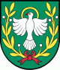 | Obecný úrad | Tel:
  047 / 552 35 29
 | Stránska 66 | Email: | obecstranska@centrum.sk
 | 982 51 Figa

Samosprávny kraj: | Banskobystrický
Okres: | Rimavská Sobota
Región: | Gemer
IČO: | 00649538
Počet obyvateľov: | 338
Rozloha: | 487 ha
Prvá písomná zmienka: | v roku 1332
Starosta: | Tibor Sebők

Obec ako samostatný územný samosprávny celok sa riadi zákonom č. 369/1990 Zb. o obecnom riadení v znení neskorších doplnkov a ústavou Slovenskej republiky.

  - Geografické údaje
Obec leží vo východnej časti Rimavskej kotliny na pravobrežnej terase Turca a Slanej v nadmorskej výške 167-262 m n.m. (stred obce 187 m n.m.) Odlesnený chotár na rovine a pahorkatine s vyvinutými terasami tvoria podkladové treťohorné sliene, ílovce a pieskovce, na nive pokryté riečnymi uloženinami. Sú tu nivné, lužné a ilimerizované pôdy.

Nadmorská výška: 180 m.n.m.

3
  - Demografické údaje
- Počet obyvateľov spolu 342
muži 176
ženy 166
- Predproduktívny vek 60
- Produktívny vek 218
- Poproduktívny vek 64
- Celkový prírastok (úbytok) obyv. spolu -1

Národnostná štruktúra :
slovenská 160,
maďarská 133,
rómska 28,
česká 2,
ostatné 19.

Štruktúra obyvateľstva podľa náboženského významu :
rímskokatolická 163,
gréckokatolícka 13,
evanjelická 8,
ref.kresťanská 59,
bez vyznania 56,
nezistené 43.

  - Ekonomické údaje

Nezamestnanosť v obci : 26,86 %

Nezamestnanosť v okrese : 32,6 %

Vývoj nezamestnanosti : stúpajúci trend

4
  - Symboly obce

Heraldická vlajka obce

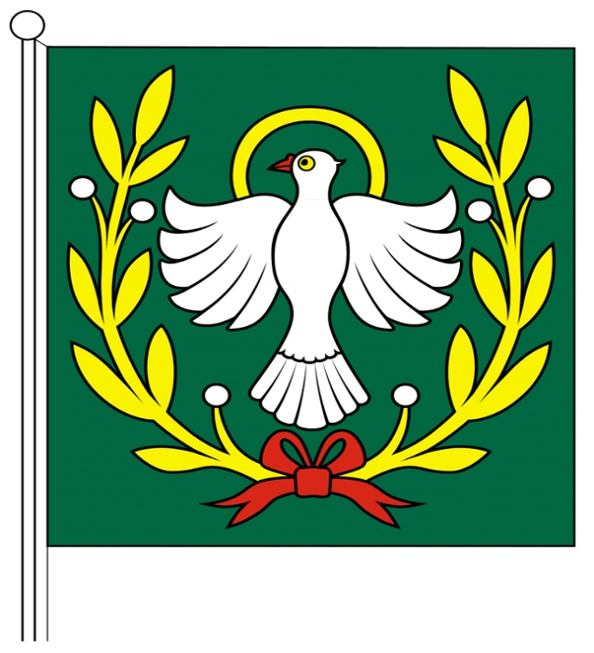

Kombinovaná koruhva
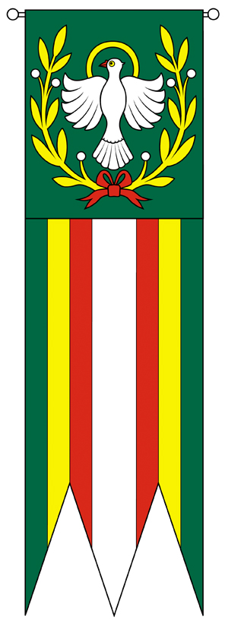
5

štandarta obce
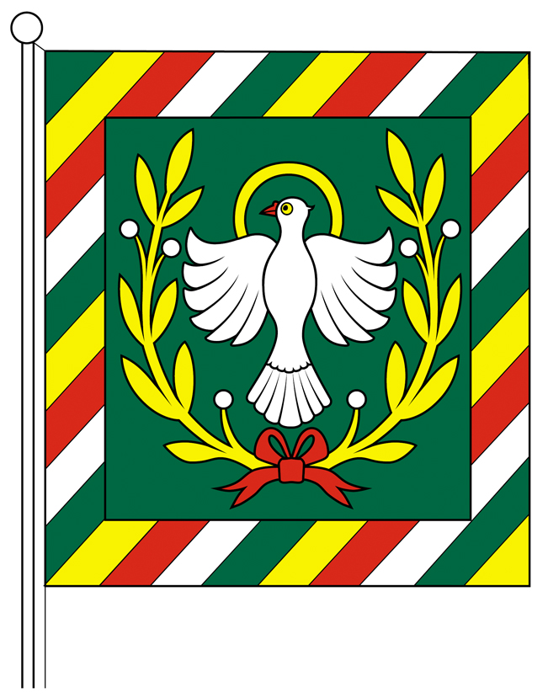

Vlajka obce


6
  - História obce

Obec sa spomína od r. 1332, ale vznikla na staršom osídlení. Dochované názvy obce: r. 1332-37 Sanctus Spiritus, 1335 Zenthleluk, Zenthlelek, 1773 Odolfalva, 1920 Stránske, 1927 Oldafalva, 1948 Stránska; maď. Oldalfalva.
Obec patrila Zachovcom, od r. 1335 Székelyovcom, v novoveku rozličným rodinám. V roku 1556 obec spustošili Turci, r. 1682 poľské vojská a obec bola pustá do r. 1750, keď ju znovu osídlili. V r. 1773 mala 8 sedliakov a 2 želiarov. V r. 1828 tu stálo 40 domov s 280 obyvateľmi. Títo sa zaoberali poľnohospodárstvom. V r. 1938-44 bola obec pripojená k Maďarsku. V r. 1947 sa sem prisťahovali repatrianti z Maďarska.
  - Pamiatky
-reformovaný kostol z roku 1931
- Kaštieľ – kúria je vystavaný v klasickom štýle v roku 1899 za základe pôvodnej stavby ktorá zhorela v roku 1876. Posledný zo známych majiteľov bol veľkostatkár CSAPÓ, ktorý budovu zrekonštruoval do podoby ako ju poznáme dnes. Traduje sa, že bol vášnivým hráčom a kartátom a že jedného dňa prehral kúriu aj so všetkým čo mal.
  - Výchova a vzdelávanie
V súčasnosti obec nemá ani škôlku ani školu a deti musia cestovať denne do Tornale, kde je
- Základná škola s vyučovacím jazykom maďarským a slovenským
- Materská škola s vyučovacím jazykom maďarským a slovenským

  - Zdravotníctvo
Zdravotnú starostlivosť v obci nezabezpečuje poliklinika, občania lekára navštevujú v meste Tornaľa.

  - Sociálne zabezpečenie
Obec nemá zariadenie sociálnych služieb.

  - Kultúra

Na základe analýzy doterajšieho vývoja možno očakávať, že kultúrny a spoločenský život sa bude orientovať na : usporiadanie akcie: veľkonočný futbalový zápas, deň matiek, deň detí, Mikuláš, Silvestrovská zábava.

  - Hospodárstvo
Najvýznamnejší poskytovatelia služieb v obci :
- potraviny

7

  - Organizačná štruktúra obce

Starosta obce: Tibor Sebők

Zástupca starostu obce : Ladislav Bačo

Hlavný kontrolór obce: Eva Czókolyová

Obecné zastupiteľstvo:

Ladislav Bačo, Klára Šmírová, Štefan Bódi, Marian Štuller, Barnabáš Tóth.

Obecný úrad:

Obec Stránska je samostatný územný samosprávny a správny celok Slovenskej republiky, združuje osoby, ktoré majú na jej území trvalý pobyt. Obec je právnickou osobou, ktorá za podmienok ustanovených zákonom samostatne hospodári s vlastným majetkom a s vlastnými príjmami. Základnou úlohou obce pri výkone samosprávy je starostlivosť o všestranný rozvoj jej územia a o potreby jej obyvateľov.
Obec financuje svoje potreby predovšetkým z vlastných príjmov, dotácií zo štátneho rozpočtu a z ďalších zdrojov. Na plnenie svojich úloh môže použiť návratné zdroje financovania a prostriedky mimorozpočtových peňažných fondov. Na plnenie rozvojového programu obce alebo na plnenie inej úlohy, na ktorej má štát záujem, možno obci poskytnúť štátnu dotáciu. Svoje úlohy môže obec financovať aj z prostriedkov združených s inými obcami, so samosprávnymi krajmi a s inými právnickými a fyzickými osobami.
Majetkom obce sú veci vo vlastníctve obce a majetkové práva obce. Majetok obce slúži na plnenie úloh obce, má sa zveľaďovať a zhodnocovať a vo svojej celkovej hodnote zásadne nezmenšený zachovať. Darovanie nehnuteľného majetku obce je neprípustné. Majetok obce možno použiť na verejné účely, na podnikateľskú činnosť a na výkon samosprávy obce. Zásady hospodárenia s majetkom obce určuje obecné zastupiteľstvo. Obec môže zveriť svoj majetok do správy rozpočtovej organizácii, ktorú zriadila podľa zákona o rozpočtových pravidlách verejnej správy. Obec môže vložiť svoj majetok ako vklad do obchodnej spoločnosti alebo môže zo svojho majetku založiť právnickú osobu. Obec môže upustiť od vymáhania majetkových práv, ak dôvody pre trvalé alebo dočasné upustenie určí v zásadách hospodárenia s majetkom obce.
Podiely na daniach v správe štátu upravuje zákon č. 564/2004 Z.z. o rozpočtovom určení výnosu dane z príjmov územnej samospráve a o zmene a doplnení niektorých zákonov.
Dotácie na úhradu nákladov preneseného výkonu štátnej správy sa zabezpečujú prostredníctvom správcu kapitoly štátneho rozpočtu, do ktorého vecnej pôsobnosti patrí výkon štátnej správy, ktorý sa preniesol na obec. Poskytujú sa na základe zákona č. 597/2003 Z.z. o financovaní základných škôl a školských zariadení. Do prijatia prostriedkov štátneho rozpočtu obcou na úhradu nákladov preneseného výkonu štátnej správy môže obec použiť na ich úhradu vlastné príjmy. Po prijatí prostriedkov ŠR obec zúčtuje prostriedky v prospech svojho rozpočtu.
Ďalšie dotácie v súlade so zákonom o štátnom rozpočte na príslušný rozpočtový rok sa zabezpečujú prostredníctvom Ministerstva financií SR alebo správcu rozpočtovej kapitoly ŠR, do ktorého vecnej pôsobnosti patrí činnosť, ktorá sa má financovať.
Obec, ako subjekt verejnej správy zadefinovaný v § 3 zákona č. 523/2004 Z.z. o rozpočtových pravidlách verejnej správy v znení neskorších predpisov, je právnickou osobou zapísanou v registri organizácií vedenom Štatistickým úradom SR podľa zákona č. 540/2001 Z.z. o štátnej štatistike.

8
Všeobecnou legislatívnou normou upravujúcou účtovníctvo vrátane účtovnej závierky rozpočtových organizácií a obcí je zákon o účtovníctve v znení neskorších predpisov. V zmysle tohto zákona účtujú rozpočtové organizácie a obce v sústave podvojného účtovníctva.
Účtovnú závierku vo všeobecnosti upravuje zákon o účtovníctve v znení neskorších predpisov a definuje ju ako štruktúrovanú prezentáciu skutočností, ktoré sú predmetom účtovníctva, poskytovanú osobám, ktoré tieto informácie vyžadujú, pričom účtovná závierka tvorí jeden celok pozostávajúci zo všeobecných náležitostí a z jednotlivých súčastí – súvahy, výkazu ziskov a strát, poznámok.
Cieľom účtovnej závierky je poskytnúť verný a pravdivý obraz o účtovnej závierke. Informácie v účtovnej závierke sú užitočné, ak sú posudzované z hľadiska významnosti, zrozumiteľné, porovnateľné a spoľahlivé.
Zákon o účtovníctve v znení neskorších predpisov stanovuje povinnosť overenia individuálnej účtovnej závierky a vyhotovenie výročnej správy, ktorej súlad s účtovnou závierkou musí byť tiež overený audítorom. Pre obce to ustanovuje aj § 9 zákona č. 369/1990 Zb. o obecnom zriadení v znení neskorších doplnkov.
Účtovná závierka predstavuje kontinuálny proces činností, ktorých výsledkom je zostavenie účtovných výkazov, vypracovanie poznámok a následné predloženie účtovnej závierky ako celku vrátane všeobecných náležitostí na určené miesta predkladania. Z hľadiska charakteru ich môžeme rozčleniť na účtovnú závierku pozostávajúcu z prípravných prác, uzatvorenia účtovných kníh a zostavenie účtovnej závierky.
Prípravné práce sa uskutočnili pred uzavretím účtovných kníh a zahŕňali tieto okruhy činností:
- inventarizáciu,
- kontrolu bilančnej kontinuity,
- kontrolu nadväznosti analytických účtov a analytickej evidencie na syntetické účty,
- zaúčtovanie účtovných prípadov na účtoch, ktoré nesmú mať konečný zostatok,
- kontrolu účtu výsledku hospodárenia,
- kontrola zaúčtovania odpisov,
- doúčtovanie účtovných prípadov bežného účtovného obdobia,
- kontrolu formálnej správnosti účtovných zápisov.

Pri uzatváraní účtovných kníh obec postupuje nasledovne:
- zisťujú sa obraty jednotlivých účtov,
- zisťujú sa konečné stavy účtov prostriedkov a zdrojov rozpočtového hospodárenia,
- zisťuje sa účtovný výsledok hospodárenia za účtovné obdobie

Obec Stránska od 1.1.2009 účtovala v mene euro.

Rozpočtové organizácie obce /uviesť názov, sídlo, štatutárny orgán, základná činnosť/ : nemá

Príspevkové organizácie obce /uviesť názov, sídlo, štatutárny orgán, základná činnosť/: nemá

Neziskové organizácie založené obcou /uviesť názov, sídlo, štatutárne orgány, vklad do základného imania, predmet činnosti /: nemá

Obchodné spoločnosti založené obcou /uviesť názov, sídlo, štatutárne orgány, vklad do základného imania, podiely, predmet činnosti /: nemá

9
2. Rozpočet obce na rok 2013 a jeho plnenie

Rozpočet obce na rok 2013 bol zostavený v súlade s ustanovením § 10 zákona č.583/2004 Z.z. o rozpočtových pravidlách územnej samosprávy a o zmene a doplnení niektorých zákonov v znení neskorších predpisov.
Rozpočet obce sa vnútorne člení na bežné príjmy a bežné výdavky (ďalej len bežný rozpočet), kapitálové príjmy a kapitálové výdavky (ďalej len kapitálový rozpočet) a finančné operácie.
Rozpočet obce na rok 2014 bol zostavený ako prebytkový. Bežný rozpočet bol zostavený ako prebytkový a kapitálový rozpočet nebol.
Rozpočet obce bol schválený obecným zastupiteľstvom dňa 10.12.2012 uznesením č. 7/2012.

Bol zmenený štyrikrát :
- prvá zmena schválená dňa 02.05.2013 uznesením č. 2/2013
- druhá zmena schválená dňa 25.07.2013 uznesením č. 3/2013
- tretia zmena schválená dňa 19.09.2013 uznesením č. 4/2013
- štvrtá zmena schválená dňa 28.12.2013 uznesením č. 5/2013

Po poslednej zmene bol rozpočet nasledovný:

Rozpočet obce po poslednej zmene k 31.12.2013 v eurách:

 | Rozpočet | Rozpočet  po zmenách
Príjmy celkom | 60 036,00 | 64 318,50
z toho :
Bežné príjmy | 57 036,00 | 60 781,32
Kapitálové príjmy | 0 | 0
Finančné príjmy | 3 000,00 | 3 537,18
Príjmy RO s právnou subjektivit.
Výdavky celkom | 57 417,0 | 64 043,76
z toho :
Bežné výdavky | 53 417,00 | 57 643,76
Kapitálové výdavky | 4 000,00 | 4 000,00
Finančné výdavky | 0 | 2 400,00
Výdavky RO s právnou subjekt.
Rozpočet obce | 2 619,00 | 274,74

10

2.1 Plnenie príjmov za rok 2013
Obec

2.1.1 Bežné príjmy obce

Príjmy celkom | v €
Schválený rozpočet | 57 036,00
Rozpočet po zmenách | 60 781,32
Skutočnosť k 31.12.2013 | 58 743,39
% plnenia k rozpočtu po zmenách | 96,65

Plnenie rozpočtu bežných príjmov obce

Hlavná  kategória,  Kategória | Text | Rozpočet po zmenách 2013  v € | Skutočnosť  2013  v € | %
 | Príjmy celkom | 60 781,32 | 58 743,39 | 96,65
100 | Daňové príjmy | 49 622,69 | 48 453,92 | 97,64
200 | Nedaňové príjmy | 8 540,89 | 7 812,65 | 91,47
310 | Granty a transfery | 2 617,74 | 2 476,82 | 94,62

2.1.2 Kapitálové príjmy obce

Príjmy celkom | v €
Schválený rozpočet | 0
Rozpočet po zmenách | 0
Skutočnosť k 31.12.2013 | 0
% plnenia k rozpočtu po zmenách

Plnenie rozpočtu kapitálových príjmov obce

Kategória | Text | Rozpočet po zmenách 2013  v € | Skutočnosť  2013  v € | %
 | Príjmy celkom
230 | Kapitálové príjmy | 0 | 0
320 | Kapitálové granty a transfery

2.1.3 Príjmové finančné operácie obce

Príjmy celkom | v €
Schválený rozpočet | 3 000,00
Rozpočet po zmenách | 3 537,18
Skutočnosť k 31.12.2013 | 122,81
% plnenia k rozpočtu po zmenách | 3,47

11
Plnenie rozpočtu príjmových finančných operácií obce

Hlavná  kategória | Text | Rozpočet po zmenách 2013  v € | Skutočnosť  2013 v € | %
 | Príjmy celkom | 3 537,18 | 122,81 | 3,47
400 | Príjmy z transakcií | 3 537,18 | 122,81 | 3,47
500 | Prijaté úvery, pôžičky | 0 | 0 | 0

2.2 Plnenie výdavkov za rok 2013
Obec

2.2.1 Bežné výdavky obce

Výdavky celkom | v €
Schválený rozpočet | 53 767,00
Rozpočet po zmenách | 57 643,76
Skutočnosť k 31.12.2013 | 49 168,02
% plnenia k rozpočtu po zmenách | 85,30

Plnenie rozpočtu bežných výdavkov obce

Hlavná  kategória,  Kategória | Text | Rozpočet po zmenách 2013  v € | Skutočnosť  2013  v € | %
 | Výdavky celkom | 57 643,76 | 49 168,02 | 85,30
610 | Mzdy, platy, služobné príjmy | 18 610,84 | 18 610,84 | 100
620 | Poistné a prísp. do poisťovní | 6 438,61 | 6 411,31 | 99,58
630 | Tovary a služby | 29 997,34 | 21 794,22 | 72,65
640 | Bežné transfery | 1 996,97 | 1 824,41 | 91,36
650 | Splácanie úrokov | 600,00 | 527,24 | 87,87

2.2.2 Kapitálové výdavky obce

Výdavky celkom | v €
Schválený rozpočet | 0
Rozpočet po zmenách | 0
Skutočnosť k 31.12.2013 | 0
% plnenia k rozpočtu po zmenách

12
2.2.3 Výdavkové finančné operácie obce

Výdavky celkom | v €
Schválený rozpočet | 0
Rozpočet po zmenách | 2 400,00
Skutočnosť k 31.12.2013 | 2 400,00
% plnenia k rozpočtu po zmenách | 100

Plnenie rozpočtu výdavkových finančných operácií obce

Hlavná  kategória | Text | Rozpočet po zmenách 2013  v € | Skutočnosť  2013 v € | %
 | Výdavky celkom | 2 400,00 | 2 400,00 | 0
812 | Úvery a pôžičky | 2 400,00 | 2 400,00 | 100

Rozpočtové organizácie obec nemá

3. Hospodárenie obce a rozdelenie prebytku hospodárenia za rok 2013

 | Rozpočet po zmenách 2013  v celých € | Skutočnosť  k 31.12.2013  v celých €
Príjmy celkom | 64 318,50 | 58 866,20
Z toho :
Bežné príjmy | 60 781,32 | 58 743,39
Kapitálové príjmy | 0 | 0
Finančné príjmy | 3 537,18 | 122,81
Príjmy RO
Výdavky celkom | 64 043,76 | 51 568,02
Z toho :
Bežné výdavky | 57 643,76 | 49 168,02
Kapitálové výdavky | 0 | 0
Finančné výdavky | 2 400,00 | 2 400,00
Výdavky RO
Hospodárenie obce za rok 2013 | 274,74 | 7 298,18

13
4. Bilancia aktív a pasív v €
4.1 A K T Í V A
Názov | ZS k 1.1.2013 v EUR | KZ k 31.12.2013 v EUR
Majetok spolu | 20 259,04 | 29 390,72
Neobežný majetok spolu | 4 703,80 | 3 531,55
z toho :
Dlhodobý nehmotný majetok | 0 | 0
Dlhodobý hmotný majetok | 4 703,80 | 3 531,55
Dlhodobý finančný majetok
Obežný majetok spolu | 15 555,24 | 25 859,17
z toho :
Zásoby
Zúčtovanie medzi subjektami VS | 0 | 0
Dlhodobé pohľadávky | 0 | 0
Krátkodobé pohľadávky | 3 814,25 | 4 971,02
Finančné účty | 11 740,99 | 20 888,15
Poskytnuté návratné fin. výpomoci dlh. | 0 | 0
Poskytnuté návratné fin. výpomoci krát.
Časové rozlíšenie | 0 | 0

14
4.2 P A S Í V A
Názov | ZS k 1.1.2013 v EUR | KZ k 31.12.2013 v EUR
Vlastné imanie a záväzky spolu | 20 259,04 | 29 390,72
Vlastné imanie | -13 713,91 | 2 600,38
z toho :
Oceňovacie rozdiely | 0 | 0
Fondy | 0 | 0
Výsledok hospodárenia | -13 713,91 | 2 600,38
Záväzky | 32 457,44 | 25 274,83
z toho :
Rezervy | 2 070,81 | 1 696,59
Zúčtovanie medzi subjektami VS | 3 000,00 | 3 020,53
Dlhodobé záväzky | 0 | 0
Krátkodobé záväzky | 9 461,91 | 5 032,99
Bankové úvery a výpomoci | 17 924,72 | 15 524,72
Časové rozlíšenie | 1 515,51 | 1 515,51

Analýza významných položiek z účtovnej závierky:
- významných prírastkov majetku
- predaja dlhodobého majetku
- ...

5. Poskytnuté dotácie
V roku 2013 obec neposkytla zo svojho rozpočtu dotácie v zmysle VZN.
Prijímateľ dotácie | Účelové určenie dotácie | Suma poskytnutých  prostriedkov v €

V roku 2013 obec neposkytla žiadnu dotáciu zo svojho rozpočtu.

15
5.1 Predpokladaný budúci vývoj činnosti

Predpokladané investičné akcie realizované v budúcich rokoch:
- Rekonštrukcia bývalej základnej školy

5.2 Udalosti osobitného významu po skončení účtovného obdobia
Obec nezaznamenala žiadnu udalosť osobitného významu po skončení účtovného obdobia.

Vypracoval: Eva Czókolyová Predkladá: Eva Czókolyová

V Stránskej, dňa 23.11.2014

Prílohy:

- Individuálna účtovná závierka: Súvaha, Výkaz ziskov a strát, Poznámky

16

